Disciplina: Teoria Microeconômica I -  ECO02277

Professor: Nelson S. dos Santos

Acadêmica: Rachel Silveira Adolpho

**Relatório de Análise Mercado:**

Para este trabalho o produto escolhido foi Imóvel Residencial, delimitado aos classificados como lançamentos, ou seja, que estão a menos de 36 meses no mercado. Além disto, devido à disponibilidade de dados, esta análise ficou restrita à cidade de São Paulo.

A motivação para escolha deste produto foi a extensa cadeia produtiva envolvida em todo o processo de incorporação imobiliária e também pelo significado econômico que estas transações representam. Além disto, há um apreço pessoal da acadêmica pelo tema.

**Descrição da Análise:**

Os dados coletados foram referentes aos anos de 2018 e 2023 em relação ao quantitativo de vendas de imóveis residenciais (lançamentos), relacionados com o preço por m². Foram utilizadas informações do portal FIPE e também do SECOVI.Os imóveis considerados foram de médio e alto padrão, não sendo contabilizados os classificados como Minha Casa, Minha Vida.

A uniformização dos dados foi um cuidado tomado, sendo que os dados não foram obtidos de forma pronta e sim cruzados nas diferentes fontes de pesquisa.

Conforme exemplificados pelos gráficos, a análises demonstram que os números de transações imobiliárias oscilam ao longo dos meses, sem apresentar uma relação crescente ou decrescente de longo prazo. Havendo períodos de altas e baixas, configurando ciclos.

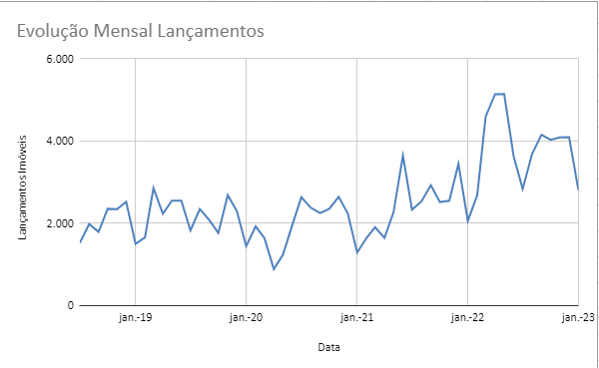

Em contrapartida, os preços dos imóveis seguem em ascensão, não tendo sido registrada queda nos anos da pesquisa. Salienta-se que o preço de venda do metro quadrado é um indicador relevante no mercado imobiliário, dado que é um dado que pode ser comparado de forma ampla com outros índices da Construção Civil, como o CUB (Custo Unitário Básico da Construção).

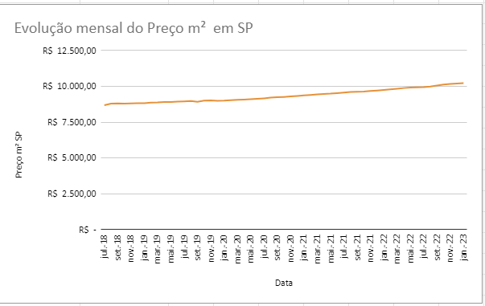

**Referências:**

<https://www.fipe.org.br/pt-br/publicacoes/relatorios/#relatorio-fipezap>

https://downloads.fipe.org.br/indices/indicadores-do-registro-imobiliario-esp-4t2022.pdf